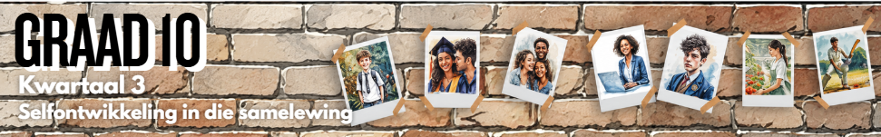

Les 5 – Werkkaart
 | Aktiwiteit 1: Wat sou jy kies?  Voltooi die volgende aktiwiteit in pare.

Verwys na die vrae op Skyfies 4 tot 9. Vir elke vraag moet jy en jou maat óf A óf B kies. Omkring die opsie waarop julle saamstem.

 |  | Omkring die opsie |  |  |  | Omkring die opsie
a. | Skyfie 4 | A | B | d. | Skyfie 7 | A | B
b. | Skyfie 5 | A | B | e. | Skyfie 8 | A | B
c. | Skyfie 6 | A | B | f. | Skyfie 9 | A | B

Aktiwiteit 2: Besluitnemingsvaardighede en -strategieë
Voltooi die volgende aktiwiteit individueel.

Lees die scenario hieronder en beantwoord die vrae wat volg.

Wanneer "net een drankie" druk veroorsaak

Baie tieners ervaar druk om alkohol by partytjies of sosiale geleenthede te drink. In sommige groepe kan die gebruik van drank gesien word as ’n uitdrukking van selfversekerdheid, volwassenheid of pret. Tieners wat kies om nie te drink nie, kan bekommerd wees dat ander hulle sal oordeel, uitsluit of as vervelig sal sien.

Besluite wat onder druk geneem word, kan egter negatiewe gevolge hê. Alkohol kan ’n tiener se oordeel, gedrag en veiligheid beïnvloed. ’n Tiener kan later spyt wees oor wat hulle gesê of gedoen het terwyl hulle onder die invloed was, veral wanneer hul keuses hul verhoudings, skoollewe, reputasie of persoonlike doelwitte beïnvloed.

Jongmense het praktiese vaardighede en strategieë nodig wat hulle kan help om verantwoordelike besluite te neem wanneer hulle in sosiale situasies met alkoholgebruik gekonfronteer word.

[Aangepas vanaf: https://www.news24.com/southafrica/health-news/teen-girls-say-they-drink-for-vibes-but-the-morning-after-costs-more-than-a-hangover-20260227-0705 Toegangsdatum: 20 Mei 2026]

- Bespreek krities hoe tieners effektiewe strategieë kan toepas om die sosiale druk, om
alkohol by sosiale geleenthede te drink, te hanteer. (1 × 4) (4)
____________________________________________________________________________________________________________________________________________________________________________________________________________________________________________________________________________________________________________________________________

- Beveel TWEE vaardighede aan wat tieners kan gebruik wanneer hulle onder druk verkeer
om alkohol by ’n partytjie te drink. Dui in elke antwoord aan hoe die vaardigheid hulle kan
help om persoonlike nadelige gevolge te vermy. (2 × 3) (6)
___________________________________________________________________________________________________________________________________________________________________________________________________________________________________________________
___________________________________________________________________________________________________________________________________________________________________________________________________________________________________________________
[Totaal: 10]

Aktiwiteit 3: Refleksie
Voltooi die volgende aktiwiteit individueel.

Evalueer hoe goed jy die vaardighede wat in hierdie les bespreek is, ontwikkel het.

Beoordeel elke vaardigheid in die tabel deur die graderingskaal hieronder te gebruik.
1 = Ek pas hierdie vaardigheid selfversekerd en gereeld toe.
2 = Ek kan hierdie vaardigheid gebruik, maar ek pas dit nog nie gereeld genoeg toe nie.
3 = Ek gebruik hierdie vaardigheid selde en moet dit verder ontwikkel.

Vaardigheid |  | Gradering: 1/2/3
a. | Selfbewussyn/Selfkennis: Ek ken my waardes, grense en doelwitte.
b. | Kritiese denke: Ek kan effektief dink voordat ek 'n weldeurdagte besluit neem.
c. | Besluitneming: Ek kan my opsies vergelyk en die beste aksie kies.
d. | Probleemoplossing: Ek kan ’n probleem identifiseer en moontlike oplossings bied.
e. | Kommunikasie: Ek kan my gedagtes, gevoelens en keuses duidelik uitdruk.
f. | Selfgeldendheid: Ek kan opstaan vir my regte en duidelik en respekvol “nee” sê.
g. | Onderhandeling: Ek kan ’n probleem kalm bespreek en saamwerk aan ’n regverdige oplossing.

